Actividad 11.1

1) Se implementó en primera instancia el Codificador Manchester, simulando con el dato propuesto en la filmina 21 del presente Módulo

Utilizando esta codificación, se utilizó como parámetro de entrada del también implementado Decodificador Manchester

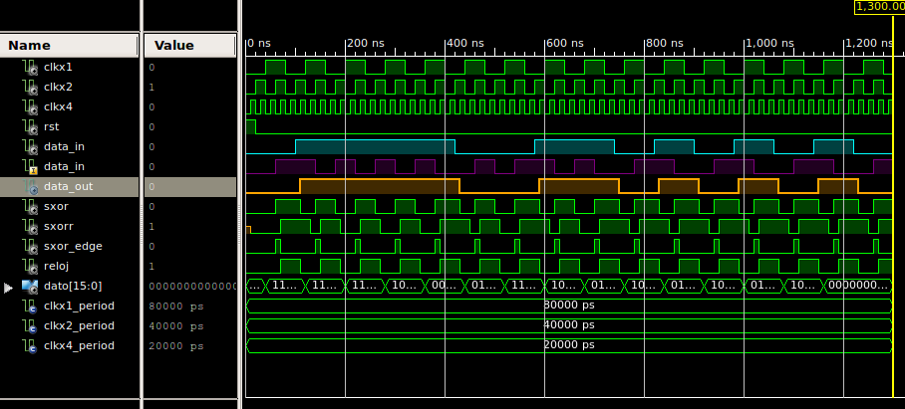
Donde las señales coloreadas son
Dato a codificar y ser enviado
Dato codificado y enviado
Dato recibido y decodificado

2) Se implementó el Manchester Diferencial, el cual cambia su polaridad de trabajo cada que vez que se envía un ‘1’

A continuación se preseta una captura de la simulación (cuales datos de entrada dueron los mismos que en el inciso anterior)

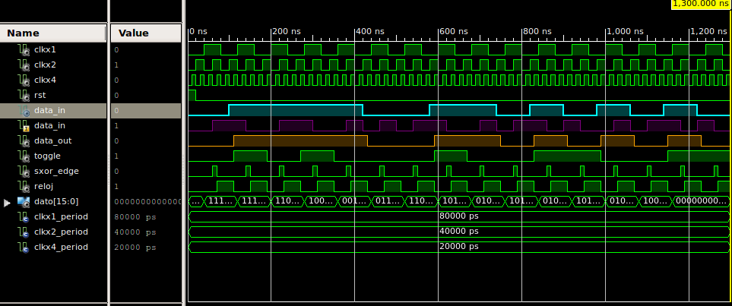
Donde las señales coloreadas son
Dato a codificar y ser enviado
Dato codificado y enviado
Dato recibido y decodificado
Puede verser que la señal ‘Toggle’ es la encargada se llevar control de las inversiones de polaridad del codificador

